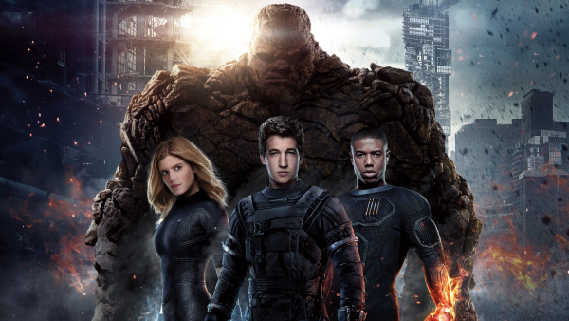
Fantastická čtyřka
(The Fantastic Four)
Premiéra: 13. 8. 2015

20th Century Fox, USA, 2015
Režie: Josh Trank
Scénář: Jeremy Slater, Simon Kinberg, Josh Trank
Kamera: Matthew Jensen
Hudba: Marco Beltrami, Philip Glass
Hrají: Miles Teller, Michael B. Jordan, Kate Mara, Jamie Bell, Toby Kebbell, Reg E. Cathey, Tim Blake Nelson

Změna se blíží!
Jedni z nejdéle sloužících komiksových hrdinů ze stáje vydavatelství Marvel se vracejí, aby znovu získali své superschopnosti, které je proslavily po celém světě.
Ben, Sue, Johnny a Reed jsou obyčejní mladí outsideři, kteří mají sklony k bádání a překonávání hranic známého světa. Jedním z jejich cílů je i rozlousknutí problému interdimenzionálního cestování. Jakmile mají dojem, že tento úkol zvládli, vydají se na nebezpečnou cestu do alternativního vesmíru. Během pokusu a cesty do nepoznaného prostoru je potká nečekaná proměna. Po návratu se jim šokujícím způsobem změní nejen fyzická podoba ale především schopnosti.
A tak se ze Sue stane Invisible Woman, která umí vytvářet silová pole, Johnny jako Human Torch dokáže kdykoliv vzplanout a změnit se v hořící pochodeň, Reed neboli Mr. Fantastic dokáže téměř neomezeně natahovat své tělo a z Bena se stane Thing, kamenný obr obdařený nadlidskou silou. Po počátečním šoku se dokáží spojit v tým, který se učí nečekaně získané schopnosti ovládat a využívat. A brzy se ukáže, že je budou opravdu naléhavě potřebovat při záchraně Země před silným nepřítelem.
V hlavních rolích se představí skvělá herecká sestava ve složení Miles Teller (Whiplash, Divergence, Rezistence), Michael B. Jordan (Kronika), Kate Mara (Iron Man 2, American Horror Story) a Jamie Bell (Billy Elliot, Snowpiercer). Režie se ujal Josh Trank (Kronika).

Přístupnost: nevhodné pro děti do 12 let
Žánr: akční sci-fi
Verze: anglicky s českými titulky, český dabing
Stopáž: 100 min
Formát: 2D DCP, 4DX
Monopol do: 13. 2. 2017
Propagace: plakáty A1, plakáty A3, fotosky, tisk, rozhlas, internet
Programování: Zuzana Černá, tel: 582 365 576, GSM: 602 836 993, cerna@cinemart.cz

